Руководство пользователя
«Сторнирование поступления материалов (Cancel Receiving)»



Применимо к ролям:
Кладовщик

AMOS

ПАО «Аэрофлот»
03.03.2016

Управление документом

История согласования документа
Дата | Решение | ФИО | Комментарии

Управление документом
Файл | РП Сторнирование поступления материалов (Cancel Receiving)
Путь
Создан | 16.03.2016
Автор | «РАМАКС ИНТЕРНЕЙШЕНЛ»
Последнее редактирование | 17.06.2019
Количество страниц

История изменения документа
Версия | Дата изменения | Описание изменения | Автор изменения
000 | 17.06.2019 | Обновлено согласно AMOS 12.0 | Подтабачный Д.О.
001 | 17.06.2019 | Обновлено согласно AMOS 12.20 | Пасечник М.Г.

Связанные документы (этот документ должен читаться вместе с):
Название документа | Код документа | Дата
РП Поступление материалов (Goods Receiving)_V1 |  | 01.04.2016

Оглавление
Управление документом 1
Оглавление 2
1. Термины и сокращения 3
2. Описание прохождения бизнес-процесса 4
2.1. Рабочий APN 4
2.2. Наименование бизнес-процесса 4
2.3. Применимо к ролям 4
2.4. Назначение процедуры 4
2.5. Результат по окончанию бизнес-процесса 4
3. Алгоритм прохождения процесса 5
4. Возможные ошибки прохождения процесса 11

Термины и сокращения

ДУЗД | Департамент управления закупочной деятельностью
ИС | Информационная система
ПО | Программное обеспечение
AMOS | Автоматизированная система поддержания летной годности и технического обслуживания и ремонта воздушных судов, разработанная компанией Swiss-AS (Швейцария)
APN | Номер
Batch | Партия
Location | Место хранения на складе
Station | Станция
Store | Склад
Storeman | Сотрудник, ответственный за перемещение
Part Number | Партийный номер детали
Receiving | Приходование деталей на склад

Описание прохождения бизнес-процесса

Рабочий APN
APN: 335 «Cancel Receiving»

Наименование бизнес-процесса
Сторнирование поступления материалов (Cancel Receiving)

Применимо к ролям
- Кладовщик.

Назначение процедуры
- Сторнирование проводки поступления материала на склад, в случаях:
  - Дата проводки документа была указана некорректно (дата авианакладной)
  - Оприходованное количество отличается от фактического;
  - Неверно указан партийный номер принимаемо компонента
  - Неправильно введен серийный номер деталей;
  - Неверно указано состояние деталей;
  - И другие причины.

Результат по окончанию бизнес-процесса
- Документ поступления материала (Receiving) успешно сторнирован.
- Позиция заказа на поставку переведена в статус «Open» или «Partly Received» (в случае, если к позиции было несколько различных поступлений).
- Сформирована проводка отмены поступления, APN «Parts Tracking» с voucher mode “CR”.

Алгоритм прохождения процесса

  - Перед началом работы, пользователю требуется выполнить вход в систему AMOS.

Для запуска систмы AMOS кликните на ярлык системы на рабочем столе.

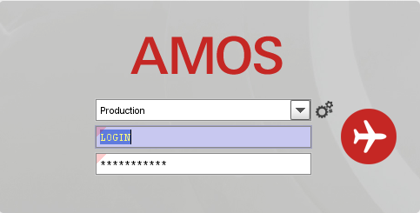
В открывшемся окне:
- можно выбрать сервер, на котором будут проводиться работы;
Note: По умолчанию система предложит продуктивную среду AMOS «Production»
- введите персональный логин сотрудника;
Note: логином является табельный номер сотрудника.
- личный пароль сотрудника
Note: если вход выполняется впервые, система предложит пользователю изменить текущий пароль.

Нажмите кнопку “Start” 

  - Для запуска APN: 335 «Cancel Receiving» введите в поле “Search” номер 335 или наименование «Cancel Receiving», нажмите клавишу “Enter” (дополнительно, система во время ввода наименования предложит возможные варианты).

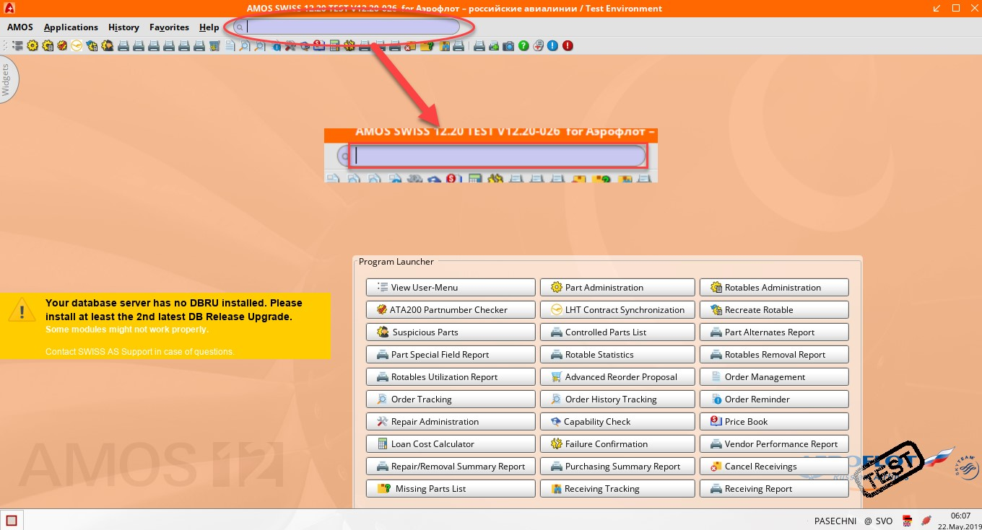

  - Начальный вид экрана APN 335:

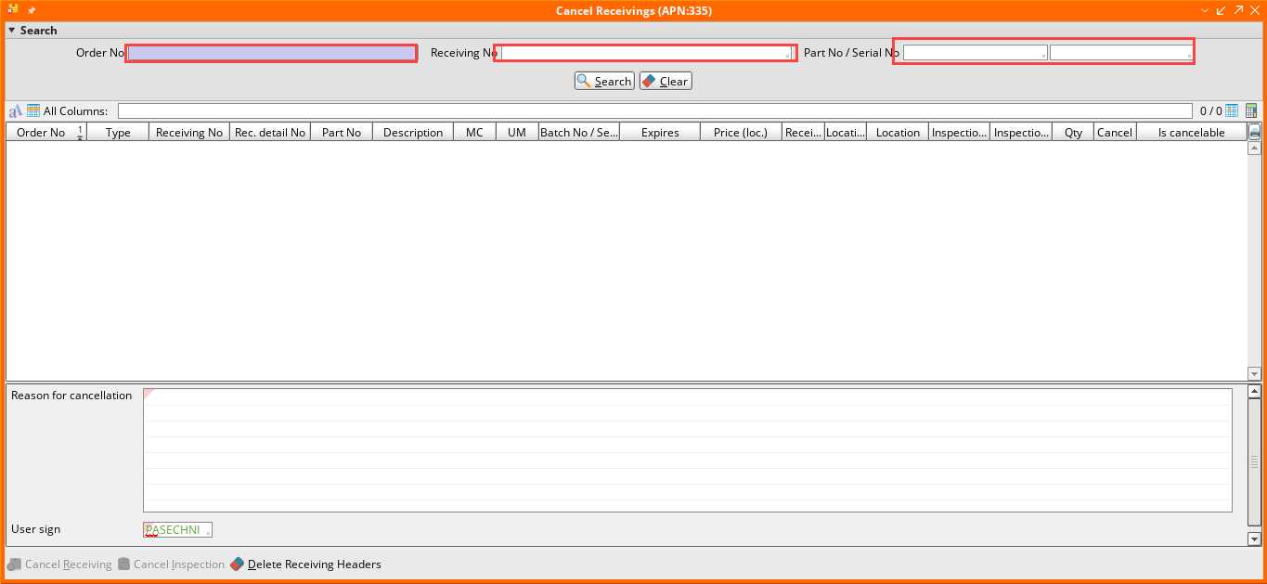

Экран разделен на две рабочие области:
- Строка поиска
  - Order No – поиск по номеру заказа
  - Receiving No – поиск по номеру документа поступления материала на склад

- Табличная часть – отображение информации о позициях документа поступления материала, в соответствии с заданными параметрами поиска.

Шаги выполнения операции сторно:

- Для выполнения операции сторно, по ранее проведенному документу Receiving, необходимо воспользоваться одним из двух способов поиска документа Receiving:

- По номеру заказа «Order No» - можете указать известный вам номер заказа или воспользоваться средством поиска. Вызов средства поиска «Order tracking» происходит по двойному щелчку мыши в указанное поле.
- По номеру документа поступления «Receiving No» - указав известный вам номер «Receiving» или воспользоваться средством поиска. Вызов средства поиска «Select receiving numbers» происходит по двойному щелчку мыши в указанное поле.

Для осуществления поиска нажмите клавишу Search . Результат поиска будет отображен в табличной части.

Пример выполнения поиска:
Осуществим поиск документа поступления через заказ. Позиция заказа содержит партийный номер материала “1-01-30”, поступление выполнялось по заказу на закупку с типом «P» - Purchase Order, статус заказа «R» - Received (получен). Заполним средство поиска «Order Tracking» соответствующими критериями поиска:
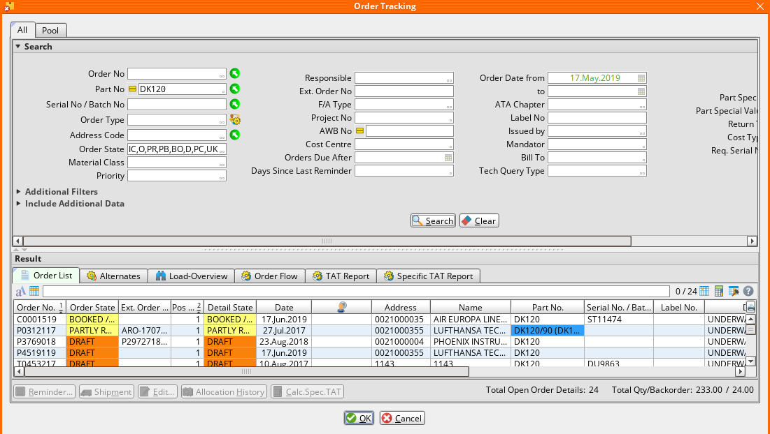
Нажмите кнопку “Search” для запуска поиска по введенным параметрам.
Выделите строку с корректным заказом, подтвердите выбор нажав «OK» Выделение выполняется щелчком мыши по строке.
Поиск по документу поступления Receiving, выполняется аналогичным образом.

- В таблице отображения результатов поиска поставьте флаг “Cancel” напротив тех позиций, которые необходимо сторнировать.

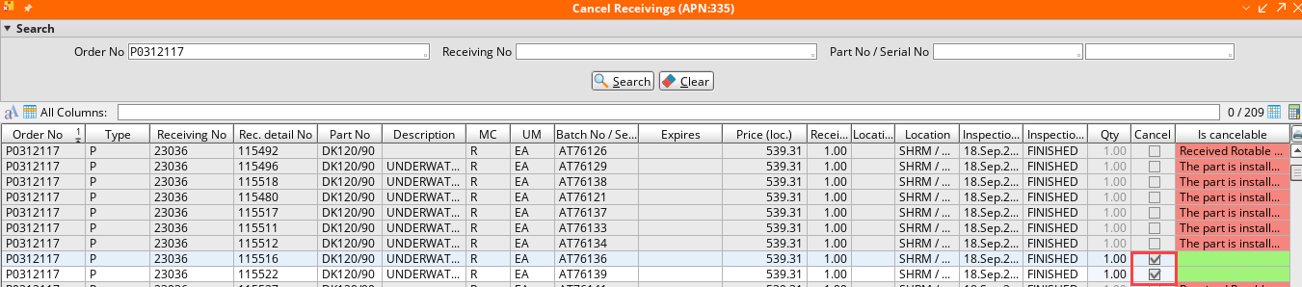

Примечание: Не допускается изменение количества в поле “Qty Cancel” для сторнируемой позиции! ВАЖНО!
- В нижней части APN введите уникальный код сотрудника, проводящего сторнирование. Можете воспользоваться средством поиска к полю “Table of Signs”.
- Для подтверждения сторнирования нажмите кнопку “Cancel Receiving”.

Система отобразит всплывающее окно  . Вам необходимо указать причины выполняемой операции сторно.

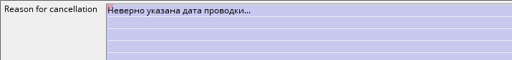

Далее необходимо нажать кнопку “Cancel Receiving”.

Возможные ошибки прохождения процесса

Ошибка | Возможные причины | Действия по устранению
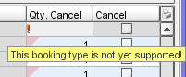 | Позиция не может быть сторнирована. По данной позиции были созданы последующие документы в системе AMOS (перемещения, установки на ВС, утилизация и тд) | Каждая ситуация требуется отдельного рассмотрения. Обратитесь в группу поддрежки системы AMOS.

